**ITALIA SOÑADA, COSTA AZUL Y ESPAÑA**

M

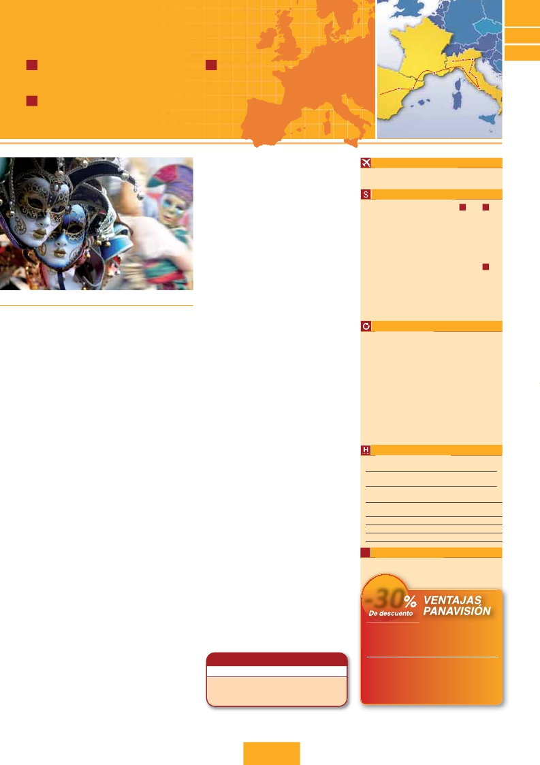

Milán, Verona, Venecia, Padua, Florencia, Asís, Roma, Niza, Barcelona y Madrid

**Y54**

**Y55**

Milán

Verona

Venecia

**Y56**

**12 días de Milán a Madrid** **10 días de Milán a Barcelona**

% desde**1.285 $ US:** 2 comidas y 14 visitas % desde**1.060 $ US:** 2 comidas y 12 visitas

Zaragoza

Niza

Barcelona

Pisa

Padua

Florencia

Asís

Roma

**10 días de Milán a Madrid**

% desde**1.090 $ US:** 2 comidas y 12 visitas

Madrid

tando los Museos Vaticanos, los que han sido los antiguos pala-

cios papales, el gran patio de la Piña, la sala de la Cruz, la Galería

de los Candelabros, la de los tapices, la de los mapas, la sala

Sobiesky y de la Inmaculada, al final entraremos en la Capilla

Sixtina, gran obra maestra de Miguel Ángel, con todos sus frescos

restaurados. Después pasaremos a la Basílica de San Pedro,

Fechas de inicio en Milán

**Todos los Lunes**

Precios por persona en $ USA

construida en el lugar del Martirio del Santo y reconstruida des-

**12** días

**10** días

pués; de ella destaca imponente su cúpula, obra maestra de Mi-

guel Ángel. En su interior se conservan importantes tesoros, entre

ellos “La Piedad” de Miguel Ángel. Tiempo libre. Alojamiento.

DÍA 7 (Domingo)**ROMA**

(Excursión opcional a Nápoles y Capri)

• Circuito de Milán a Madrid                con Madrid sin Madrid

14 Marzo - 30 Junio 16 ....................  1.430   1.225

01 Julio - 31 Agosto 16....................  1.345   1.170

01 Septiembre - 10 Noviembre 16...  1.430   1.225

11 Noviembre 16 - 13 Marzo 17 ......  1.285   1.090

Suplemento hab. individual.............  770     630

**Desayuno buffet.** Preciosa excursión opcional de todo el día a

Nápoles y Capri. Salida por la mañana en autocar hacia Nápoles.

• Circuito de Milán a Barcelona

**10** días

Máscaras venecianas (Venecia)

* Precios netos y finales por pasajero

* Precios netos y finales por pasajero

DÍA 1 (Lunes)**MILÁN**

Llegada a Milán, asistencia en el aeropuerto y traslado al hotel.

Tiempo libre. Alojamiento.

DÍA 2 (Martes)**MILÁN-VERONA-VENECIA**

**Desayuno buffet.** Mañana libre. Salida hacia Verona, la ciudad

de Romeo y Julieta. Tiempo libre para visitar la casa de Julieta.

Continuación del viaje hasta Venecia. Cena y alojamiento.

DÍA 3 (Miércoles)**VENECIA**

Estancia en régimen de**media pensión.** Por la mañana, traslado

hacia la Plaza de San Marcos. Efectuaremos un recorrido en

barco por la laguna y las bellas islas venecianas disfrutando de

bellísimas vistas de Venecia ciudad única en el mundo y de las

islas de Murano y Lido. Empezaremos nuestra visita panorámica

(incl.) por la impresionante Plaza de San Marcos con la Basílica

de San Marcos, la Torre del Reloj, el puente de los Suspiros,

Campanille y Palacio Ducal. Visita a una fábrica de cristal de Mu-

rano. Tiempo libre. Si lo desea participe en un paseo en góndola

por los típicos canales venecianos (opcional). Regreso en barco

privado y bus al hotel. Alojamiento.

DÍA 4 (Jueves)**VENECIA-PADUA-FLORENCIA**

**Desayuno buffet.** Salida hacia Padua, ciudad universitaria,

donde destaca su magnífica Plaza Prato della Valle, la Basílica

de San Antonio construida para albergar el sepulcro del Santo.

Continuación del viaje hacia Florencia. Visita panorámica de la

ciudad. En la Catedral de Santa Mª de las Flores, contemplare-

mos su magnífica cúpula del arquitecto Brunelleschi. Visitaremos

también la Plaza de la Signoria, el Palacio de Gobierno de los

Medici y el Campanille de Giotto. Resto del día libre. Los que lo

deseen tendrán oportunidad de podrá visitar la Academia, donde

podrá disfrutar contemplando el famoso “David” de Miguel Ángel

y otras obras maestras. Alojamiento.

DÍA 5 (Viernes)**FLORENCIA-ASIS-ROMA**

**Desayuno buffet.** Salida hacia Asís. Visitaremos la Basílica de

San Francisco. Continuación del viaje hasta Roma. Presentamos

la capital del Tiber con una visita panorámica en autobús al co-

razón de la Roma antigua, conociendo la Isla Tiberina y el Tras-

tevere, las colinas del Aventino y la colina del Palatino. Asimismo

podremos admirar también el Coliseo, el Circo Máximo, o el Arco

de Triunfo de Constantino, del año 315 d.C y la Plaza de Venecia

y el Campidoglio, la más famosa de las siete colinas de la ciudad

de Roma. También disfrutaremos de las vistas del Foro Romano.

Por la tarde realizaremos la visita opcional de Roma barroca.

Paseo incluido por el Trastévere. Alojamiento.

DÍA 6 (Sábado)**ROMA**

**Desayuno buffet.** Hoy tenemos la posibilidad de hacer una visita

interesantísima a los Museos Vaticanos, Capilla Sixtina y el inte-

rior de la Basílica de San Pedro (opcional). Comenzamos visi-

Una visita panorámica de la Bahía es un espectáculo inolvidable;

Existe la posibilidad de visitar también Pompeya (opcional). En

Nápoles tomaremos el barco que nos llevará a la isla de Capri.

Paseo por Capri y visita a los magníficos jardines de Augusto. A

continuación iremos al restaurante donde será servido el al-

muerzo. Por la tarde tiempo libre para recorrer las elegantes ca-

lles. Al final de la tarde regresaremos a Roma. Alojamiento.

DÍA 8 (Lunes)**ROMA-PISA-NIZA**

**Desayuno buffet.** Salida a Pisa, visita de esta ciudad toscana

que tiene un conjunto de belleza singular en la Plaza de los Mi-

lagros: el Baptisterio, la Catedral y la inigualable Torre Inclinada.

Continuación a Niza. Alojamiento. Visita opcional a Mónaco y

Montecarlo.

DÍA 9 (Martes)**NIZA-MONTPELLIER-BARCELONA**

**Desayuno buffet.** Salida hacia Barcelona vía Montpellier. Lle-

gada y visita de la ciudad. Recorreremos los lugares más típicos

y pintorescos de Barcelona, como la Sagrada Familia, el Paseo

de Gracia, Plaza de Cataluña, las Ramblas, etc. Alojamiento.

Silodesea,nocheextraenBarcelona(1)enAD

•Enhabitacióndoble80$porpersona

•Enhabitaciónindividual120$porpersona

DÍA 10 (Miércoles)**BARCELONA-MADRID**

**Desayuno buffet.** Por la mañana salida hacia Zaragoza donde

pararemos para admirar la Basilica de Nuestra Señora del Pilar,

uno de los santuarios marianos más importantes del mundo ca-

tólico. Llegada a Madrid. Paseo incluido por la Plaza Mayor. Alo-

jamiento.

• Fin del viaje para pasajeros de 10 días

• Alojamiento para pasajeros de 12 días

DÍA 11 (Jueves)**MADRID**

Estancia en régimen de alojamiento y desayuno buffet. Realiza-

remos la visita panorámica de la ciudad. Recorreremos el Paseo

de la Castellana, fuente de la Cibeles, Plaza de Oriente, en la

que se sitúa el Palacio y el Teatro Real, la Puerta del Sol, etc.

Resto del día libre para realizar compras o visitar alguno de sus

afamados museos como el Prado o el Thyssen. Alojamiento.

DÍA 12 (Viernes)**MADRID**

**Desayuno buffet.** A la hora indicada traslado al aeropuerto. Fin

del viaje y de nuestros servicios.

(1) Para los pasajero que toman noche extra en Barcelona, nuestro servicio

finaliza en el desayuno del último día.

***PAQUETE AHORRO***

*Por****130****$ todo esto incluido(*):*

• 5 cenas extras (día 1, 4, 5, 6 y 7). Total 7

• Paseo en góndola

• Roma barroca

( )

**4** PANAVISIÓN

14 Marzo - 30 Junio 16...................................   1.195

01 Julio - 31 Agosto 16...................................   1.140

01 Septiembre - 10 Noviembre 16..................   1.195

11 Noviembre 16 - 13 Marzo 16......................   1.060

Suplemento hab. individual .............................    630

Incluido en el tour

I **Traslado** aeropuerto-hotel-aeropuerto.

I **Guía correo y asistencia** en todo el recorrido.

I **Autopullman** para el recorrido.

I **Estancia** en hoteles indicados o similares,

en habitaciones dobles con baño o ducha.

I **Comidas:** desayuno diario + 2 comidas principales

I **Visitas con guía local:** Panorámicas de: S. Marco

en Venecia; Florencia, Roma, Barcelona, Madrid.

I **Visitas explicadas** por nuestro guía correo:

Verona, Padua, Asís, Pisa, paseo por el Trastévere y

por la Plaza Mayor de Madrid

I **Incluido en el viaje:** Cruce de la Laguna de Venecia,

en barco privado para regresar al hotel.

I **Visitas a Basílicas:** S. Antonio en Padua

y S. Francisco de Asís.

I **Seguro.**

Hoteles previstos o similares

Milán     Milano Niguarda****  www.hotelmilanoniguarda.it/

Ora Milán****             www.oracitymilano.com

Venecia   Villa Fiorita****            www.sogedinhotels.it

Base****                       www.basehotel.it

Florencia Delta****              www.deltaflorence.com

Raffaello****                 www.raffaellohotel.it

Roma    Regent****          www.hotelregentroma.com

Marco Aurelio****      www.hotelmarcaurelio.com

Niza      Apogia*** www.apogiahotel.com

Barcelona City Park St J.**** www.hotelcityparksantjust.com

Madrid   Rafael Atocha**** www.rafaelhoteles.com

**i** Información adicional

Ver notas: pág. 21

***-30***

Reservando las excursiones 60 días antes

de la salida,**tendrán un 30% de descuento sobre el**

**PVP de las mismas**

**PVP PVP(*)**

**en destino -30% Dto.**

• Góndolas                         54 $ 38 $

• Academia de Florencia              63 $ 45 $

• Roma barroca                     52 $ 37 $

• M. Vaticanos y Capilla Sixtina         73 $ 52 $

• Nápoles y Capri                   130 $ 91 $

• Nápoles, Capri y Pompeya           198 $ 139 $

• Toledo medio día                   68 $ 48 $

( )